ISTITUTO COMPRENSIVO “UGO FOSCOLO” DI VESCOVATO

ITALIANO
CLASSE PRIMA

Criteri di valutazione delle verifiche del primo quadrimestre

PROVA N. 1 – ASCOLTARE E COMPRENDERE – LA PUZZOLA PIERA
L’insegnante legge la storia 2 volte . Gli alunni mettono le crocette nelle caselle vicino alla risposta giusta. | 0 ERRORI – 10  1 ERRORE – 8  2 ERRORI – 7  3 ERRORI – 6  + DI TRE ERRORI -5
PROVA N. 2 – LEGGERE E COMPRENDERE - COLLEGA LE IMMAGINI ALLA PAROLA
Gli alunni devono leggere parole bisillabe trisillabe piane e collegarle all’immagine corrispondente. | 0 ERRORI – 10  1 ERRORE - 9  2 ERRORI – 8  3 ERRORI – 7  4 ERRORI – 6  + DI 4 ERRORI - 5
PROVA N.3 – RICONOSCERE STRUTTURE DELLA LINGUA – SCRIVI LE PAROLE GUARDANDO IL DISEGNO E UTILIZZANDO LE SILLABE
Gli alunni, osservando i disegni e utilizzando le sillabe presenti, dovranno ricostruire le parole. | 0 ERRORI – 10  1 ERRORE - 9  2 ERRORI – 8  3 ERRORI – 7  4 ERRORI – 6  + DI 4 ERRORI - 5

La puzzola Piera – prova n. 1

Lettura da parte dell’insegnante

Piera è una giovane puzzola che vive con la sua famiglia ai piedi del pino più alto del bosco.
Come tutte le puzzole, Piera ha pochi amici per via del cattivo odore: quando la incontrano, tutti
si allontanano, fanno risolini e si parlano sottovoce nelle orecchie. Piera ci è abituata, ma ogni
volta torna a casa mortificata.
Ma un caldo giorno d’estate, mentre gioca in un prato, Piera sente pianti e grida provenire da dietro le piante.
Si avvicina piano piano e vede il terribile gatto della fattoria pronto a papparsi l’usignolo Uberto.
Piera ha sentito più volte parlare del gatto dai terribili artigli che dalla fattoria vicina fa spedizioni di caccia nel bosco. Tutti ne hanno paura e il papà le ha raccomandato di scappare al più presto se le capiterà di incontrarlo.
Ma la piccola puzzola non può lasciare Uberto tra le grinfie di quel gattaccio e di colpo, raccogliendo tutte le sue forze, emette tutto il puzzo di cui è capace. Nel sentir quell’odore nauseante, il gatto si sente soffocare, molla la presa e scappa a gambe levate.
Piera soccorre il povero Uberto, che giace a terra con le piume tutte arruffate e cerca di farlo rinvenire. Nel frattempo sono accorsi anche altri animali e in pochi istanti capiscono che cosa è accaduto; con un po’ di esitazione, uno alla volta, si avvicinano a Piera per complimentarsi con lei per il coraggio dimostrato e si accorgono che … in realtà non puzza affatto!
Il gufo saggio, che ha assistito alla scena dal ramo di un pino, dice: “Piera è stata proprio coraggiosa e con la sua puzza ha messo in fuga quel terribile gattaccio. E così ora sapete che le puzzole non sono sempre puzzolenti, ma possono decidere di esserlo”.
“Viva Piera! Viva Piera!” gridano tutti, compreso Uberto, che nel frattempo si è ripreso.
Da quel giorno la puzzola ha moltissimi amici e quando va a passeggio tutti si avvicinano a lei.

Istituto Comprensivo “Ugo Foscolo” di Vescovato Nome___________________________cognome _______________________________
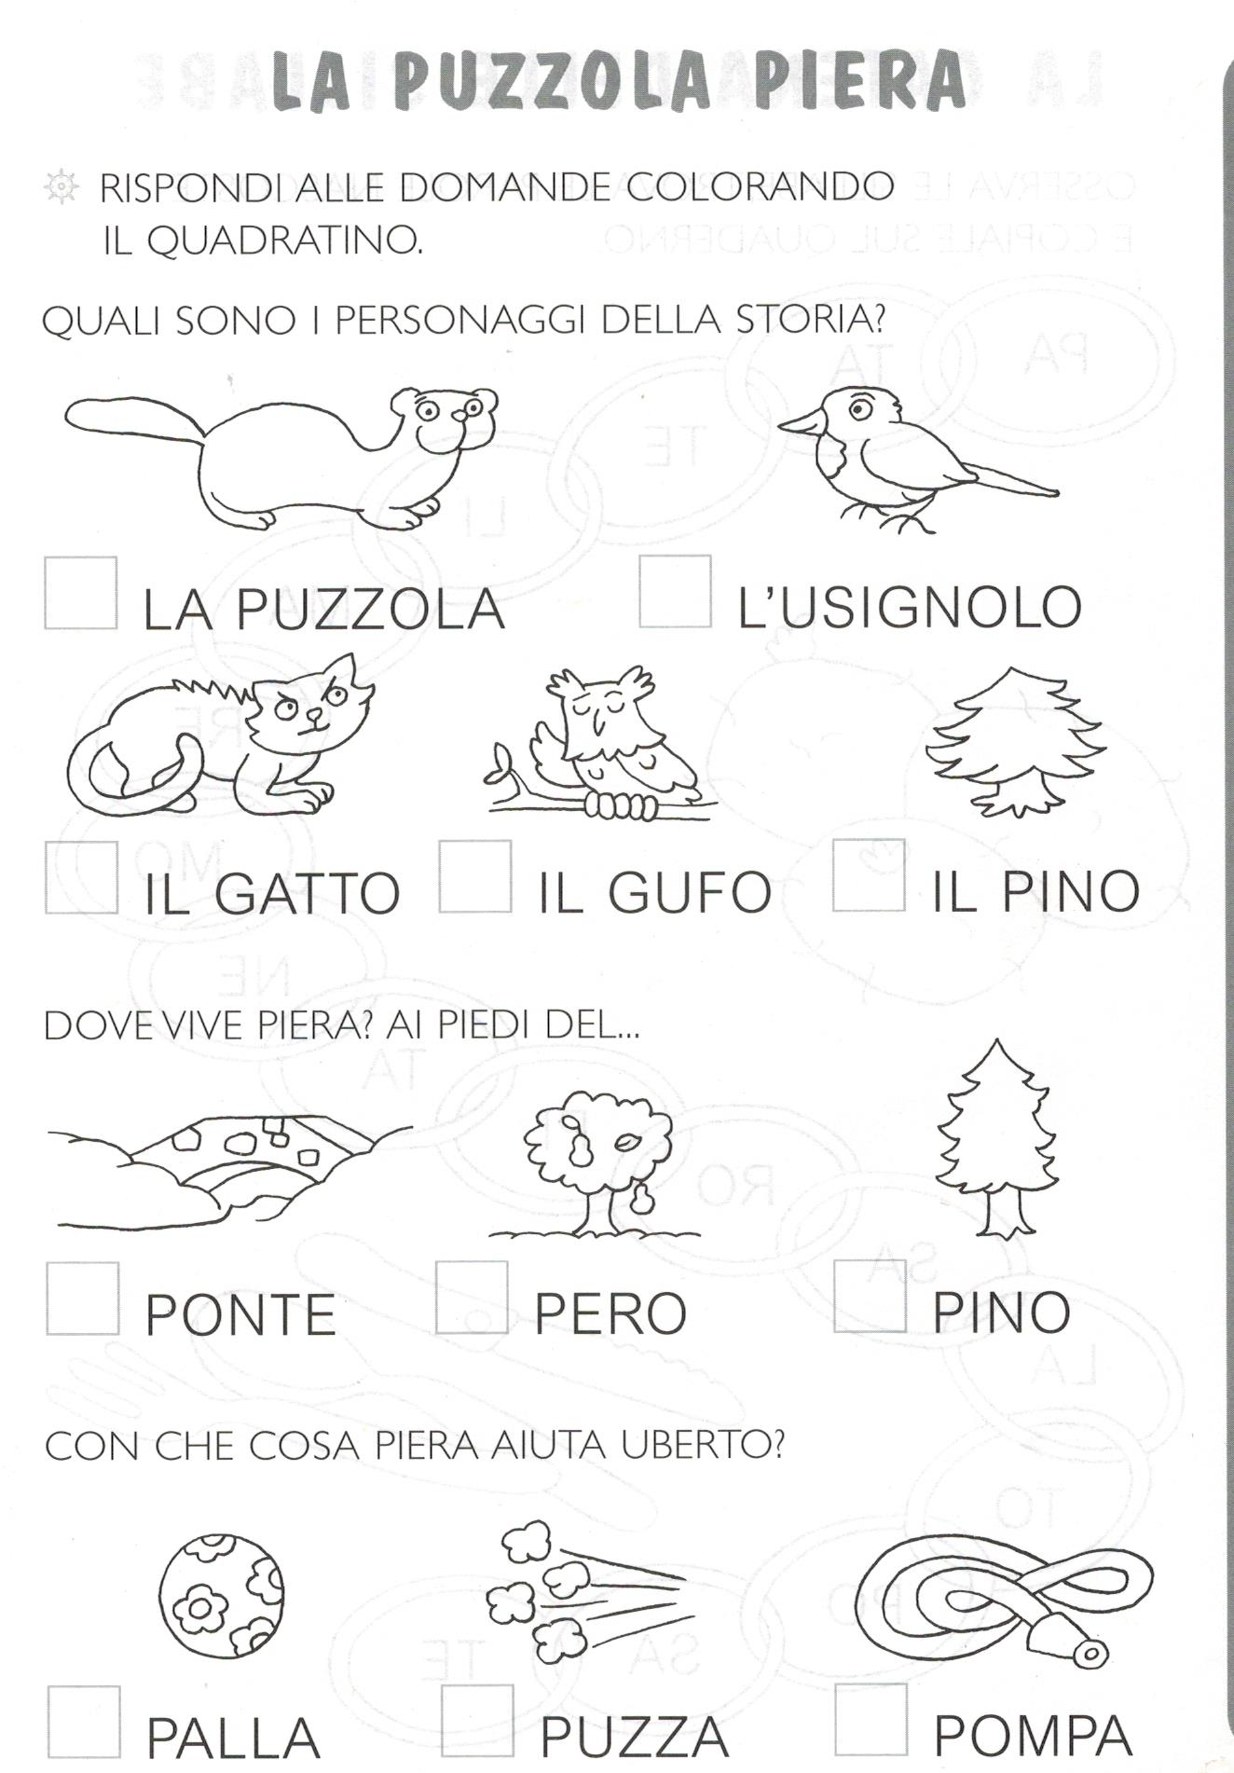
Data__________________________ classe 1 – prova n. 1

Istituto Comprensivo “Ugo Foscolo” di Vescovato

Scuola Primaria di __________________________classe 1 _______________
Nome ______________________Cognome ______________________data____________

COLLEGA L’IMMAGINE ALLA PAROLA – prova 2
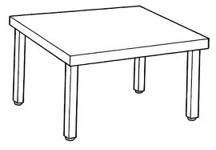

MELA
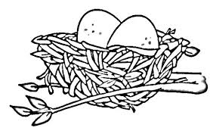
BALENA

LAMA
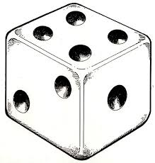
BANANA
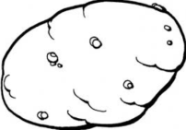
NUVOLA
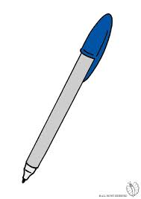

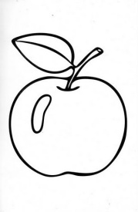
DADO

BIRO
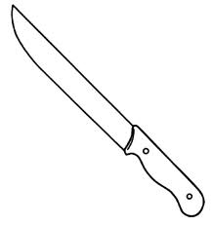
TAVOLO
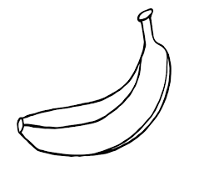
NIDO

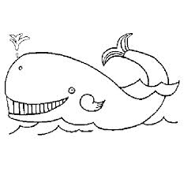
PATATA

Istituto Comprensivo “Ugo Foscolo” di Vescovato
Scuola Primaria di __________________________________classe 1 _______________
Nome ______________________Cognome ______________________data____________

Scrivi le parole guardando il disegno e utilizzando le sillabe – prova 3
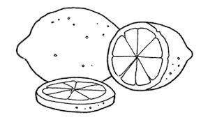
MO | LI | NE

__________________________________________

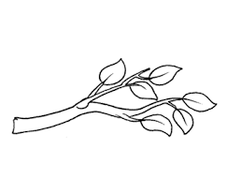
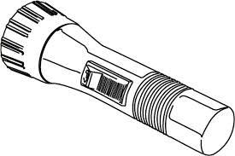
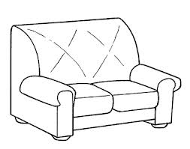
LA | PI

________________________________________

MO | RA

_________________________________________

NO | VA | DI

___________________________________________
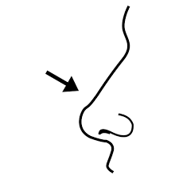
SO | NA

____________________________________________

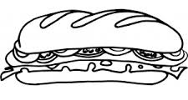
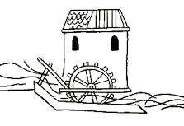
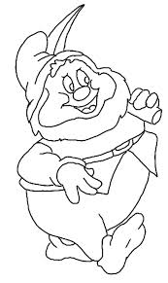
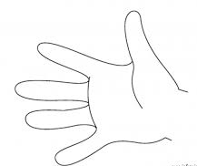
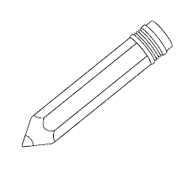
NO | PA | NI

__________________________________________

LI | NO | MU

______________________________________________

NO | NA

__________________________________________

NO | MA

___________________________________________

TA | TI | MA

___________________________________________

